**Análise de adequação do Portal da transparência da UFPB (Universidade Federal da Paraíba) aos preceitos da na Lei nº 12.527/2011(Lei de Acesso à Informação) e o Manual de Dados Abertos Governamental.**

**Introdução**

As sociedades democráticas contemporâneas têm sofrido mudanças na sua estrutura devido à intensa utilização das Novas Tecnologias da Informação e Comunicação (TICs). Estas modificam a relação entre os agentes sociais, nas suas formas de comunicar-se, de produzir informações e em seus comportamentos, os quais incidem sobre a cultura organizacional e política desses grupos. A esfera pública em geral e o aparelho de estado em particular também se utilizam dessas novas tecnologias como recursos nos processos burocrático-administrativos e políticos.

Esta intervenção traduz-se no chamado “Governo Eletrônico” (e-Gov). Este conceito está relacionado ao uso das TICs no setor público, podendo relacionar-se com a melhora da eficiência nos processos operacionais e burocráticos do governo, devido à modernização da administração pública e também se associando à prestação de serviços públicos através da internet, utilizando novos mecanismos para o gerenciamento e publicação das informações produzidas.

A divulgação das informações de gestão dos recursos públicos é obrigatória desde a promulgação da Lei nº 12.527/2011 (Lei de Acesso à Informação) vigorante para a administração pública direta e indireta. Esta análise visa identificar os pontos de atendimento à Lei e as recomendações do Manual de Dados Abertos Governamentais avaliando o funcionamento de e-Gov desta organização. A análise do portal foi realizada no segundo trimestre de 2014, observando dados lançados no link especifico para sua divulgação.

Desde a Constituição Federal de 1988, a disponibilização das informações públicas é considerada como direito e garantia fundamental individual e/ou coletiva. O Artigo, XXXIII, da Constituição prevê que “todos tem direito a receber dos órgãos públicos informações de seu interesse particular, ou de interesse coletivo ou geral, que serão prestadas no prazo da lei, sob pena de responsabilidade, ressalvadas aquelas cujo sigilo seja imprescindível à segurança da sociedade e do Estado”. [Constituição Federal]

Desde 2008, tem discutindo o acesso às informações públicas no mundo, o que tornou o tema cada vez mais latente e disseminado entre os países. Um marco sobre este assunto foi a divulgação da Declaração de Atlanta, em 26 de março de 2008, a qual discute sobre como deve ser o acesso às informações públicas. O documento consiste numa grande contribuição sobre o tópico, e refere-se a uma compilação de regras e conceitos de transparência, trazendo o acosso à informação como um direito humano, destacando o dever do estado em propiciar legislação especifica que regulamente o tema [Declaração de Atlanta]. A partir desta declaração, cresceram as discussões sobre a importância da participação da sociedade no controle efetivo do estado e suas ações através do acompanhamento do que a administração pública tem realizado.

No brasil o primeiro passo que veio contribuir com a transparência das contas públicas foi a Lei de responsabilidade Fiscal nº 101/2000, considerado o primeiro mecanismo de participação popular para decidir o destino de gastos públicos de forma direta. Em 27 de maio de 2009 foi promulgada a lei complementar nº 131 que estabeleceu o acesso público a informações orçamentarias e financeiras da União, dos estados, Distrito Federal, Municípios através de meios eletrônicos. Assim foram criados os portais da transparência com o intuito de esclarecer aos cidadãos o destino dos recursos públicos.

Com o intuito de tornar mais acessível e transparente as informações, foi regulamentado o acesso à informação das entidades públicas através da Lei Federal nº 12.527 de 18 de Novembro de 2011, regulamentada pelo Decreto-Lei Federal nº 7.724/2012 para Administração Pública Federal, e priorizou a transparência na gestão pública pela Lei Complementar nº 131/2009. A Lei 12.527/2011 define que se subordinam ao seu regime órgãos públicos integrantes da Administração Direta do Poder Executivo, Legislativo e incluindo as Cortes de Contas, e Judiciário e do Ministério Público; e, as autarquias, as fundações públicas, as empresas públicas, as sociedades de economia mista e demais entidades controladas direta ou indiretamente pela União, Estados, Distrito Federal e Municípios [Lei 12.527].

O princípio do atendimento a Lei de Acesso à Informação trata do conceito de transparência na gestão pública. Disponibilizar informações de gestão para a sociedade atende, também, aos princípios constitucionais da administração pública, tais como de publicidade e eficiência, sendo de extrema importância social e gerencial a divulgação destas informações em sítios próprios, afim de facilitar a busca e controle pelo cidadão.

Além dessas legislações, foi publicado em abril de 2011 o Manual de Dados Abertos Governamental, foi a primeira publicação resultante do acorde de cooperação técnico-científico entre o Laboratório Brasileiro de Cultura Digital e o Núcleo de Informação e Coordenação do Ponto BR(NIC.br). Esse documento busca explicar como aproveitar o potencial de informações oficiais para permitir a existência de novos serviços de informação, melhorando a vida dos cidadãos e fazendo com que o governo e sociedade trabalhem juntos e melhor. Além de abordar os conceitos básicos de dados abertos, serve ainda para os funcionários do governo, indicando maneiras de utilizar esses dados para criar mais valor e impacto em diversas áreas e dando informações concretas sobre como abrir dados governamentais. [Manual dados abertos]

O conceito de dados abertos utilizado neste manual veio da definição da Open *Definition*:” Dado aberto é um dado que pode ser livremente utilizado, reutilizado e redistribuído por qualquer um”[ Open Definition (http://opendefinition.org/)]. A definição completa fornece detalhes específicos do significado do termo, que se resume em alguns pontos importantes:

**Disponibilidade de acesso:** o dado precisa estar disponível por inteiro e por um custo razoável de reprodução, preferencialmente por meio de *download* na internet; também deve estar num formato conveniente e modificável;

**Reuso e redistribuição:** o dado precisa ser fornecido em condições que permitam reutilização e redistribuição, incluindo o cruzamento com outros conjuntos de dados.

**Participação universal:** todos podem usar, reutilizar e redistribuir, não havendo discriminação contra áreas de atuação, pessoas ou grupos (não são permitidas restrições como “não comercial”, quem impedem o uso comercial, e restrições de uso para certos fins, como “somente educacional”).

Além dessas definições, os dados abertos governamentais necessitam ser publicados de acordo com os seguintes princípios:

**Completos**: Todos os dados públicos devem ser disponibilizados. Dado público é aquele que não está sujeito a restrições de privacidade, segurança ou outros privilégios.

**Primários**: São apresentados tal como colhidos da fonte, com o maior nível possível de granularidade, sem agregação ou modificação (Exemplo: um gráfico não é fornecido aberto, mas os dados utilizados para construir a planilha que deu origem a ele pode ser abertos).

**Atuais:** Devem ser publicados o mais rápido possível para preservar seu valor. Em geral têm periodicidade: quanto mais recentes e atuais, mais úteis para seus usuários.

**Acessíveis:** São disponibilizados para a maior quantidade possível de pessoas, atendendo, assim aos mais diferentes propósitos.

**Compreensíveis por máquina:** Devem estar estruturados de modo razoável, possibilitando que sejam processados automaticamente (por exemplo, uma tabela em PDF é muito bem compreensível por pessoas, mas para um computador é apenas uma imagem; uma tabela em formato estruturado, como CSV ou XML, é processado mais facilmente por softwares e sistemas).

**Não proprietários:** nenhuma entidade ou organização deve ter controle exclusivo sobre os dados disponibilizados.

**Livres de licenças:** Não devem estar submetidos a *copyrights*, patentes, marcas registradas ou regulamentações de segredo industrial.

Restrições razoáveis quando a privacidade, segurança e outros privilégios são aceitas, desde que transparentes e bem justificados.

Todo acesso à informação gera poder e tem relação direta com alocação de riquezas na sociedade, tendo em vista que os processos decisórios dependem da disponibilidade de dados e de sua abrangência à sociedade. Assim, o acesso público às informações do estado permite um monitoramento mais eficaz da sociedade quanto às políticas e aplicações dos recursos realizados pelo Estado, e gera um fenômeno caracterizado por auto alimentação, uma vez que informações disponibilizadas para a sociedade produz uma demanda por informações adicionais e é obrigação por parte da administração pública divulgar maior conteúdo de maior qualidade. [revista.fundap]

Quanto mais informação está disponível para à sociedade, maior será o grau de percepção da transparência no setor público em consequência o cidadão consegue acompanhar e executar o papel de fiscalizador do investimento dos recursos públicos. Mais que garantir o atendimento da legislação em vigor, a disponibilização ao acesso às informações de administração pública direta ou indireta, constitui-se numa política de gestão responsável e cidadã, e estimula a transparência no setor, que por se pressupõe-se publicidade e compreensibilidade das informações.

A associação do tema ao conceito de governança leva â apreciação também dos princípios gerenciais deste assunto: equidade (*fairness*), transparência (*disclosure*), responsabilidade pelos resultados (*accountability*) e cumprimento de normas (*compliance*), aspectos estes que devem ser seguidos por administradores públicos. A preocupação da Governança Corporativa é criar um conjunto eficiente de mecanismos, relacionados a incentivos e monitoramento, que tenham por objetivo assegurar que o comportamento da alta diretoria esteja alinhado aos interesses dos acionistas e investidores, o que no caso da Administração Pública Direta ou Indireta é também a sociedade.

Tais princípios, ao mesmo tempo, estão presentes nos conceitos utilizados para o modelo de gestão pública do e-Gov (Governo Eletrônico), que baseado nas TICs para possibilitar ao cidadão o acesso a serviços digitais, no intuito de reduzir a burocratização das atividades administrativas e gerar eficiência nas funções governamentais. Além disso, conduz a eficiência na gestão pública, por ser um instrumento importante nos processos de disseminação das informações governamentais. [IBCG]

O Governo Brasileiro, desde 2000, tem direcionado esforços para a expansão de políticas de disseminação de informações governamentais. Produzindo e disponibilizando conteúdo que possibilitem melhores condições ao cidadão o seu exercício ao direito à informação, *accountability* e transparência, conforme preconiza a constituição de 1988 e os conceitos de Governança. Compreende uma maneira de se produzir meios de acesso à informação para que a sociedade civil tenha o controle de um Estado democrático. [A construção do e-Gov no Brasil]

A previsão legal também aponta a necessidade de assegurar o direito fundamental de acesso à informação em conformidade com os princípios básicos da administração pública: legalidade, impessoalidade, moralidade, publicidade e eficiência, ressaltadas às seguintes diretrizes: observância da publicidade como preceito geral e do sigilo como exceção; divulgação de informações de interesse público, independentemente da informação; e, desenvolvimento do controle social da administração pública. [Constituição Federal]

Neste contexto, a legislação em vigor determina a disponibilização das informações em sítios de internet próprios para este fim. Sob estes aspectos, este estudo visa realizar uma análise nos portais de transparência de da Universidade Federal da Paraíba buscando identificar os pontos de atendimento à Lei 12.527/2011 e avaliar o funcionamento de e-Gov dessa organização desta organização sob os princípios de publicidade e eficiência na gestão pública. Esta análise busca, portanto verificar a aplicabilidade da lei e adequação ao Manual de Dados Abertos Governamentais, analisando a transparência remetida à sociedade.

**Metodologia**

**Caracterização**

Um estudo de caráter descritivo com abordagem qualitativa, tratando-se especialmente por ser uma pesquisa documental quanto aos procedimentos seguidos. A amostra da pesquisa foi definida como não probabilística intencional, por se tratar de uma amostragem em que a seleção dos elementos da população depende em parte do julgamento do pesquisador, e em que o pesquisador seleciona os membros da população para sua pesquisa, da maneira que achar mais acessível. [Elaboração de projeto, TCC, Dissertação e Tese]

**Universo**

A coleta de dados baseou-se nas informações disponíveis nos sítios de internet para o Portal da Transparência da Universidade Federal da Paraíba (UFPB), regulamentado naLei 12.527/2011 e recomendações presentes no Manual de Dados Abertos Governamentais.

Análise do Portal da Transparência e sitio institucional.

O presente estudo foi baseado na Lei 12.527/2011 – Lei de acesso à informação, que dispõe sobre os procedimentos a serem observados pela União, Estados, Distrito Federal e Municípios, com fim de garantir o acesso às informações; e no Manual de Dados Abertos Governamentais.

Pesquisa realizada durante os meses de junho e julho de 2014, foram analisados os aspectos tratados no artigo 8º da Lei 12.527/2011 no Portal de Transparência da UFPB. Nesta análise não serão avaliadas as informações obtidas a partir de pedido de acesso a informação, nas somente aquelas que a lei definiu soa obrigatoriedade de acesso, após análise de sigilo.

**Resultado Obtidos**

Considerando que o sentido da Lei de Acesso à Informação é possibilitar mecanismos de monitoramento, acompanhamento e gestão dos recursos públicos por parte da sociedade, não faz sentido que a mesma lei não defina parâmetros objetivos a serem disponíveis para empresas públicas, as quais também se utilizam de recursos públicos em sua gestão.

Nesse sentido a lei determina que deva informar sobre aspectos financeiros, folha de pagamento, licitações, contratos administrativos e etc. As isentam de prestar e divulgar informações que possam lhes prejudicar a competitividade, governança e interesses da organização, assim a análise quanto ao conteúdo disponibilizado para a sociedade pode ter diferentes caminhos dependendo de como o gestor da administração perceberá os prejuízos oriundos da divulgação das informações para a gestão administrativa.

Dentre os princípios que norteiam o conceito de Governança, os preceitos de transparência e de prestação de contas, os quais são princípios que buscam tornar-se as empresas mais confiáveis perante a sociedade, no sentido de disponibilizar informações para o cidadão possibilitando ao mesmo acompanhar a administração dos recursos, e a partir, de controles adequados dentro de uma organização possibilita um melhor raciocínio estratégico e oferecem aos gestores novas perspectivas a um olhar mais apurado da realidade do ambiente organizacional. Assim, a Governança Corporativa agrega valor ao proporcionar mecanismos mais efetivos de controle que possibilita consolidar a transparência dessas organizações.

Baseado nesses aspectos, assegurar a governança com filtros à disponibilidade da informação parece gerar uma visão distorcida de seu conceito principal, e traduz certa insegurança quanto a disponibilização das informações para a sociedade.

O objetivo principal desta análise é perceber como estes conceitos foram trabalhados no Portal da Transparência da Universidade Federal da Paraíba (UFPB), intuito de identificar possíveis dificuldades que o cidadão comum teria para coletar informações junto a este sitio. O conteúdo de apreciação foi coletado e analisado com base no artigo 8º da Lei nº12.527/2011 e as recomendações do Manual de Dados Abertos Governamentais.

Pontos a serem observados no Portal da Transparência da UFPB utilizando os critérios Atende Completamente, Atende Parcialmente e Não Atende.

Pontos regulamentados na Lei 12.527/2011:

|  |  |  |  |  |
| --- | --- | --- | --- | --- |
|  | **Art. 8º É dever dos órgãos e entidades públicas promover, independentemente de requerimentos, a divulgação em local de fácil acesso, no âmbito de suas competências, de informações de interesse coletivo ou geral por eles produzidas ou custodiadas.** | | | |
|  |  | **AC** | **AP** | **NA** |
| 1 | Registro das competências e estrutura organizacional, endereços e telefones das respectivas unidades e horários de atendimento ao público; |  |  | X |
| 2 | Registros de quaisquer repasses ou transferências de recursos financeiros; |  | X |  |
| 3 | Registros das despesas; |  | X |  |
| 4 | Informações concernentes a procedimentos licitatórios, inclusive os respectivos editais e resultados, bem como a todos os contratos celebrados; |  | X |  |
| 5 | Dados gerais para o acompanhamento de programas, ações, projetos e obras de órgãos e entidades; |  |  | X |
| 6 | Respostas a perguntas mais frequentes da sociedade. |  |  | X |
| 7 | Conter ferramenta de pesquisa de conteúdo que permita o acesso à informação de forma objetiva, transparente, clara e em linguagem de fácil compreensão; |  | X |  |
| 8 | Possibilitar a gravação de relatórios em diversos formatos eletrônicos, inclusive abertos e não proprietários, tais como planilhas e texto, de modo a facilitar a análise das informações; |  |  | X |
| 9 | Possibilitar o acesso automatizado por sistemas externos em formatos abertos, estruturados e legíveis por máquina; |  |  | X |
| 10 | Divulgar em detalhes os formatos utilizados para estruturação da informação; |  |  | X |
| 11 | Garantir a autenticidade e a integridade das informações disponíveis para acesso; |  | X |  |
| 12 | Manter atualizadas as informações disponíveis para acesso; |  |  | X |
| 13 | Indicar local e instruções que permitam ao interessado comunicar-se, por via eletrônica ou telefônica, com o órgão ou entidade detentora do sítio; | X |  |  |
| 14 | Adotar as medidas necessárias para garantir a acessibilidade de conteúdo para pessoas com deficiência, nos termos do art. 17 da Lei no 10.098, de 19 de dezembro de 2000, e do art. 9o da Convenção sobre os Direitos das Pessoas com Deficiência, aprovada pelo Decreto Legislativo no 186, de 9 de julho de 2008. |  | X |  |

Tabela 1. Lei 12.527/2011.

“Registro das competências e estrutura organizacional, endereços e telefones das respectivas unidades e horários de atendimento ao público”

Links para o Organograma Institucional estava quebrado <http://www.ufpb.br/proplan/sites/www2.ufpb.br.proplan/files/pdfs/ORGANOGRAMA-UFPB.pdf>. Não foi localizado links para telefones, endereços e horário de funcionamento dos Centros e Departamentos de forma fácil e centralizada;

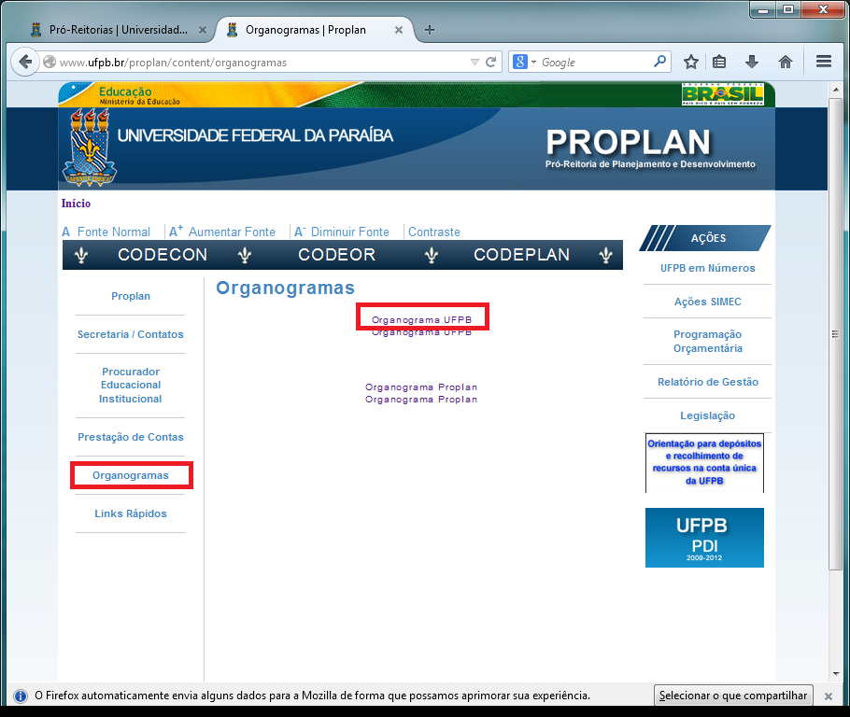

Figura 1 (<http://www.ufpb.br/proplan/content/organogramas> acessado em 10/07/2014)

“Registros de quaisquer repasses ou transferências de recursos financeiros;”

É possível encontrar de forma consolidada em relatórios publicados anualmente no formato PDF, informações referentes repasses e transferência de recursos financeiros;

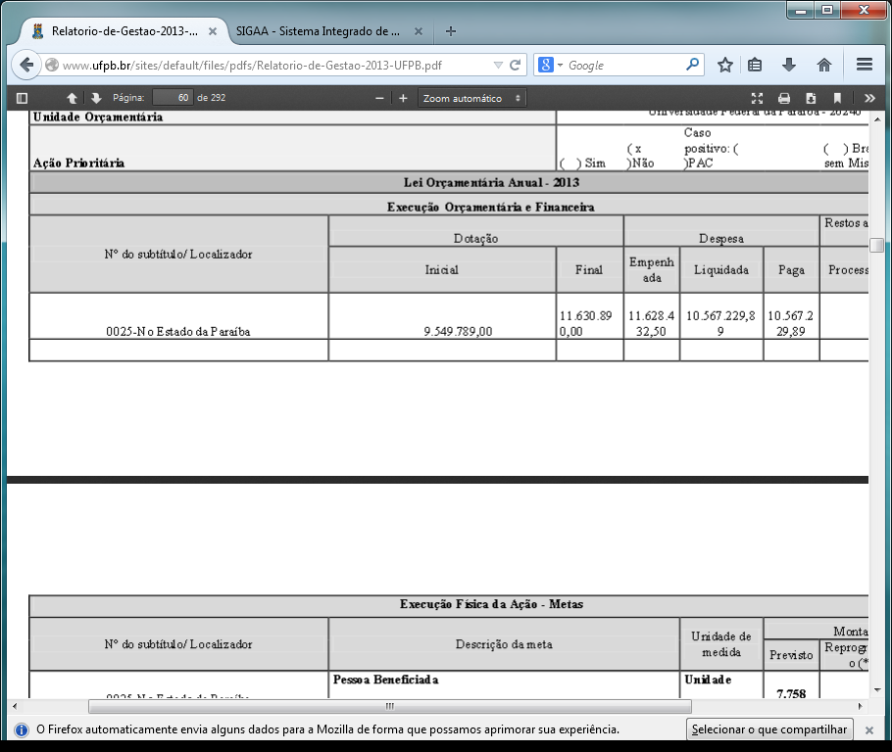

Figura 2. (<http://www.ufpb.br/sites/default/files/pdfs/Relatorio-de-Gestao-2013-UFPB.pdf> acessado em 10/07/2014)

“Registros das despesas;”

Nos mesmos relatórios onde consta repasses e transferências, consta informações de despesas.

“Informações concernentes a procedimentos licitatórios, inclusive os respectivos editais e resultados, bem como a todos os contratos celebrados;”

O link referente aos editais estava quebrado, o link referente as licitações estão disponíveis editais, especificações técnicas e planilhas de custo em formatos DOC, XLS e PDF que oferecem pouca ou nenhuma interação com os dados.

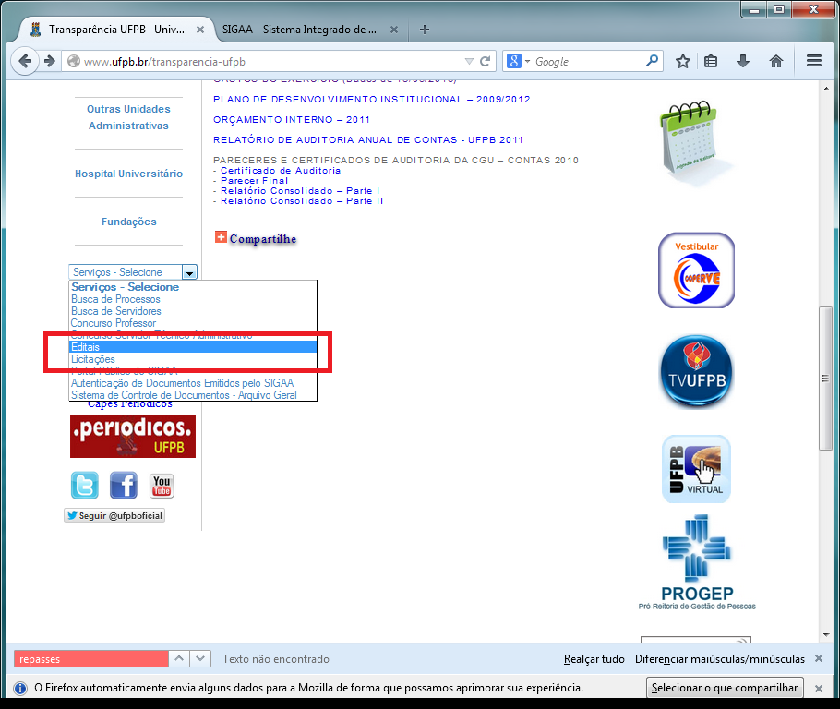

Figura 3. (<http://www.ufpb.br/Transparencia-ufpb> acessado em 10/07/2014)

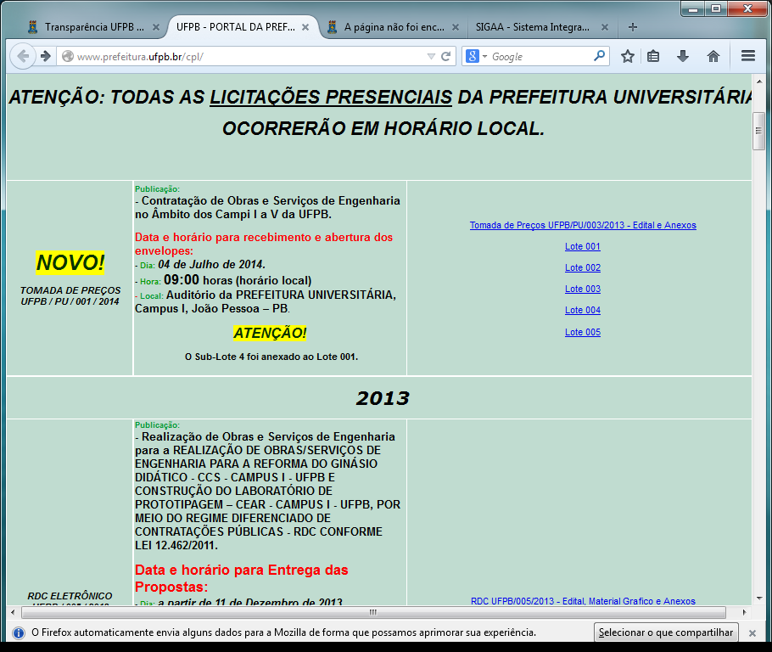

Figura 4. (<http://www.prefeitura.ufpb.br/cpl/> acessado em 10/07/2014)

“Dados gerais para o acompanhamento de programas, ações, projetos e obras de órgãos e entidades”

Não foi possível encontrar nenhuma informação referente ao andamento, situação ou gastos das obras licitadas.

“Respostas a perguntas mais frequentes da sociedade.”

Não existe página contendo respostas e perguntas mais frequentes da sociedade no sitio da UFPB.

“Conter ferramenta de pesquisa de conteúdo que permita o acesso à informação de forma objetiva, transparente, clara e em linguagem de fácil compreensão;”

Por mais que exista um local para busca na página principal do sítio, esse mecanismo atua somente nas páginas internas, como o sítio é bastante segmentado contendo vários redirecionamentos para outros domínios, tal ferramenta não consegue realizar a busca de forma satisfatória.

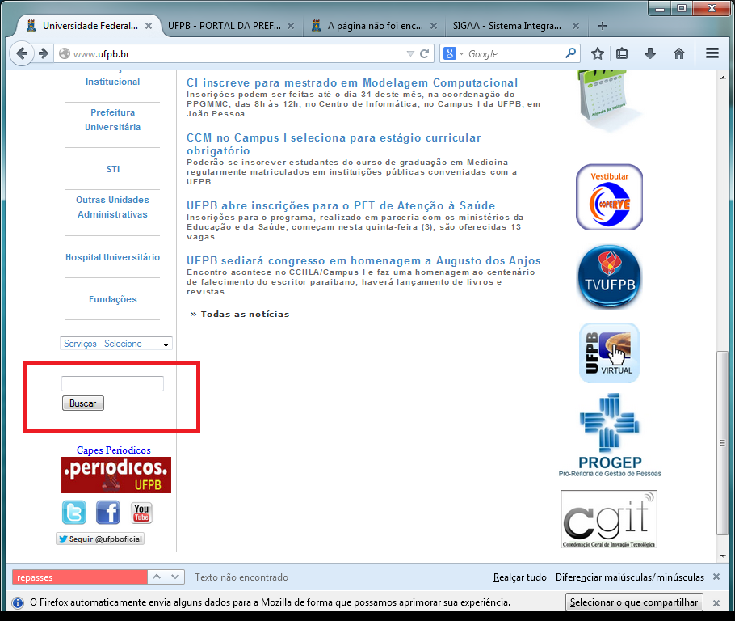

Figura 5. (<http://www.ufpb.br> acessado em 10/07/2014)

“Possibilitar a gravação de relatórios em diversos formatos eletrônicos, inclusive abertos e não proprietários, tais como planilhas e texto, de modo a facilitar a análise das informações;”

As informações contidas na página de transparência UFPB, só é possível realizar downloads dos arquivos em formato PDF, inviabilizando seu processamento por máquina.

“Possibilitar o acesso automatizado por sistemas externos em formatos abertos, estruturados e legíveis por máquina;”

“Divulgar em detalhes os formatos utilizados para estruturação da informação;”

Não existe nenhum serviço automatizado tipo REST, SOA ou em outras tecnologias, que possibilite sistemas externos realizar consultas aos dados gerados e/ou armazenados pela UFPB.

“Garantir a autenticidade e a integridade das informações disponíveis para acesso;”

O único mecanismo utilizado de garantia de integridade está na disponibilização dos arquivos em formato PDF impossibilitando sua alteração. Não existe nenhum hash, certificação ou assinatura digital que garanta a autenticidade dos dados.

“Manter atualizadas as informações disponíveis para acesso; “

Os dados são consolidados/processados e publicados em relatórios anuais.

“Indicar local e instruções que permitam ao interessado comunicar-se, por via eletrônica ou telefônica, com o órgão ou entidade detentora do sítio;”

Na página principal do sítio é disponibilizado o link para instruções de contato com a ouvidoria da instituição e informações de como obter acesso a tal Órgão.

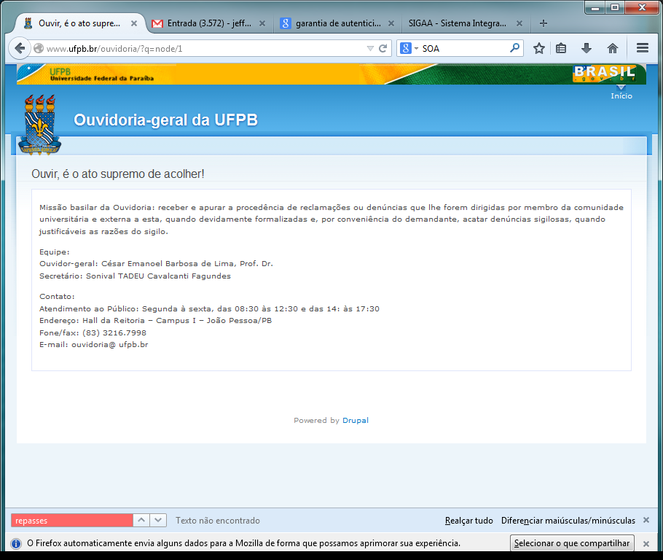

Figura 6. (<http://www.ufpb.br/ouvidoria/?q=node/1> acessado em 10/07/2014)

Observado os pontos acima é possível responder de forma objetiva os critérios utilizados no Manual de Dados Abertos Governamental.

|  |  |  |  |
| --- | --- | --- | --- |
| **“Dado aberto é um dado que pode ser livremente utilizado, reutilizado e redistribuído por qualquer um” (Definição Manual Dados Aberto). Devem ser publicados de acordo com os seguintes pontos:** | | | |
|  | **AC** | **AP** | **NA** |
| Completos |  |  | X |
| Primários |  |  | X |
| Atuais |  |  | X |
| Acessíveis |  | X |  |
| Compreensíveis por máquina |  |  | X |
| Não discriminatórios |  |  | X |
| Não proprietários |  |  | X |

Tabela 2. Manual Dados Abertos Governamentais.

A análise foi realizada por consulta ao site da Universidade Federal da Paraíba (UFPB), buscando-se a verificação do cumprimento aos requisitos expostos nas normativas destacadas nas tabelas acima.

No espaço destinado às informações do “Portal da Transparência” á disponibilizado apenas informações referentes a gestão da instituição em relatórios consolidados em formato PDF. O acesso a aspectos de contratação e licitações não está localizado no sitio na página destinada ao portal, mas em páginas de outros órgãos da instituição, como no caso da Prefeitura Universitária, Pró Reitoria de Planejamento (PROPLAN) e etc. Algumas das informações contida nessas páginas são meramente explicativas e não contém o conteúdo esperado na íntegra. Sendo necessário realizar buscas no sítio inteiro para se verificar o cumprimento dos requisitos exigidos pela legislação.

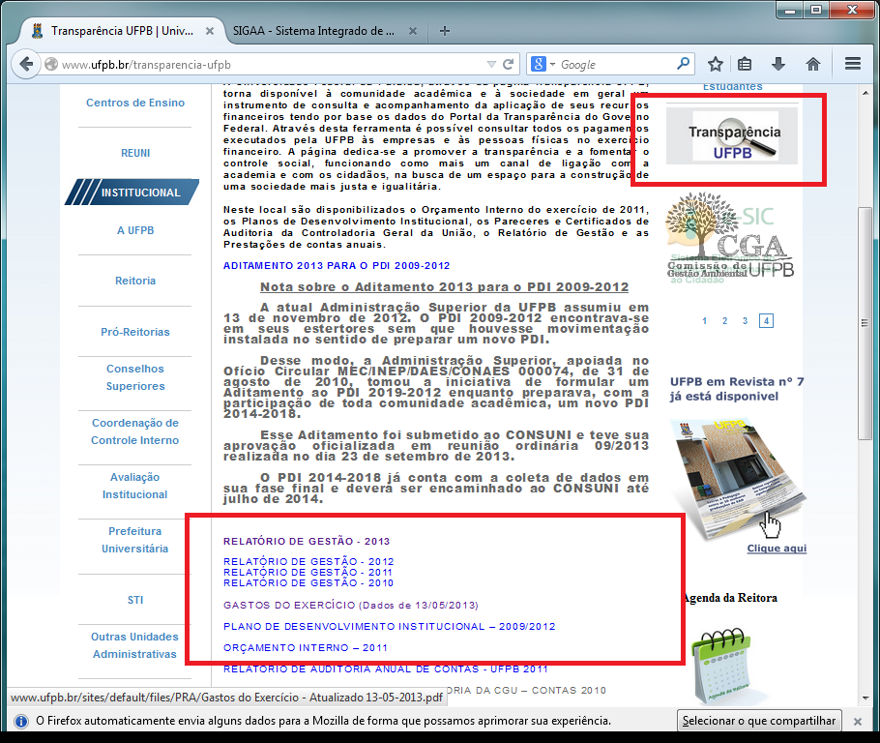

Figura 7. ([http://www.ufpb.br/transparencia-ufpb acessado em 10/07/2014](http://www.ufpb.br/transparencia-ufpb%20acessado%20em%2010/07/2014))

De maneira geral, o que se observa é a tentativa de cumprimento dos requisitos exigidos na legislação em vigor. Entretanto é perceptível uma falta de padronização do conteúdo e da maneira como os mesmos são disponibilizados a sociedade dificultando o entendimento e a possibilidade de acompanhamento dos gastos públicos provenientes desta instituição. Deste modo, ficam evidenciados desequilíbrios na divulgação das informações, o que demostrou um atendimento muito superficial ao exigido pela legislação.

Analisando sob o aspecto do e-Gov, verifica-se que a instituição apenas tenta cumprir os requisitos da legislação, porém ainda de maneira primária, com receio pela divulgação adequada das informações e com certo grau de dificuldade de utilizar recursos tecnológicos a favor da divulgação e acesso às informações para a sociedade.

Observa-se que o uso da tecnologia para possibilitar o acesso facilitado ao cidadão de informações gerencias da instituição não é feito de maneira eficiente. Com base no estipulado pelos autores, conclui-se que o e-Gov quando aplicado de maneira eficiente, possibilita execução de serviços *on-line*, os quais podem reduzir filas em atendimento presencial das referidas empresas; permite que a sociedade se aproxime das organizações de maneira mais participativa; ainda, torna possível a integração deste ambiente ao Governo. Isso consequentemente, possibilita o cidadão acompanhar os investimentos realizados pela empresa ao bem comum e se manter informado quanto a alterações em projetos, programas leis e regulamentos das instituições e do governo, trazendo o governo para mais perto da população.

Sob esta ótica e considerando o exposto na análise do Portal de Transparência observado, verifica-se que estes benefícios oriundos da TICs e do e-Gov estão sendo pouco utilizados pela instituição, que poderiam estar mais próximas da sociedade, com serviços de atendimento prestados com excelência e muitas vezes disponibilizando de maneira *on-line* ao cidadão informações básicas sobre seus serviços e além de esclarecimento rotineiros e cotidianos. Ainda poder-se-iam utilizar dos portais para desenvolver ou esclarecer aspectos de projetos, programas e ações desenvolvidas a fim de informar à sociedade sobre o andamento de obras, melhorias, e bem feitorias realizadas pela instituição.

O cumprimento da legislação deve ser considerado também no que tange a atualização das informações prestadas. É necessário o acompanhamento periódico dos gestores públicos às divulgações no Portal. Não faz sentido manter conceitualmente o Portal da Transparência ativo se o mesmo não é alimentado com fontes de dados seguras e atualizadas, pois uma informação desatualizada pode gerar concepções equivocadas da atual situação da Instituição.

Vale ressaltar que a disponibilidade de informações à sociedade associada ao conceito de e-Gov, tende a proporcionar melhora no atendimento à população e na desburocratização dos serviços públicos prestados, promovendo maior eficiência, publicidade e transparência na gestão pública.

**Conclusão da análise**

Com análise do Portal da Transparência da UFPB, foi observado uma grande deficiência em atender o que determina a Lei de Acesso a Informação, o uso da tecnologia de maneira eficiente e planejada poderia significar grande salto de qualidade nos meios de promoção da transparência utilizados pela instituição.

É fato que a promoção da transparência pública é de extrema importância para a promoção de sociedade mais democráticas. Ela é também a base fundamental para a construção de uma “moralidade democrática”. Uma vez que incentiva a participação do indivíduo o que permite um melhor desenvolvimento da democracia e, consequentemente, um maior controle das responsabilidades do setor público.

Sabe-se que promover informações de qualidade para o cidadão não é uma tarefa fácil, devido às inúmeras variabilidades que compõe o processo do conhecimento, inúmeras fontes de informação a serem mapeadas, organizadas e gerenciadas, o que demanda um grande esforço para as instituições e seus gestores.

A Web 2.0 vem se configurando como um ambiente dinâmico e interativo que os governos em todo o mundo vêm utilizando como mecanismo para oferecer interação com os cidadãos, inspirando a consciência de democrática e promovendo a iniciativa popular.

Entretanto, para uma solução mais abrangente é necessário utilizar os recursos da web 2.0, associados a uma gestão eficiente da informação e da transparência com a participação ativa da sociedade. Ainda, a solução para a sociedade mais democrática passa também por uma reflexão de nossos próprios atos e mudanças culturais.

A utilização de ferramentas especializadas de gestão e apresentação de informações é imprescindível para alcançar os ideais de transparência, promovendo um ambiente integrado entre instituição e sociedade e garantindo a transparência, em sentido amplo, com a utilização de tais ferramentas ainda é possível colher outros benefícios, os próprios gestores podem ter acesso às informações de maneira fácil e rápida melhorando o tempo de resposta as demandas da sociedade, facilitação do planejamento das ações institucionais e destinação dos recursos, facilitação de identificação dos riscos.

Vislumbra-se como cenário futuros, que o amadurecimento do conceito de disponibilização das informações (Transparência), o surgimento de novos negócios na internet que obtenha algum rendimento de aplicação no e-Gov. A ideia seria criar serviços interativos e dinâmicos com base nas fontes de informação disponibilizadas pela instituição possibilitando a sociedade e gestores o acesso de forma rápido e não burocrática das informações desejadas.

**Referências**

[1] BRASIL. Constituição (1988). Constituição da República Federativa do Brasil: promulgada em 5 de outubro de 1988.

[2] The Carter Center. Atlanta Declaration and Plan of Action for the Advancement of the Right of Access to Information. 2008. Disponível em: <<http://www.cartercenter.org/resources/pdfs/peace/americas/ati_declaration_text_en.pdf>> Acesso em 10 Jun. 2014.

[3] BRASIL. Lei nº12.527, de 18 de novembro de 2011. Regula o acesso a informações previsto no inciso XXXIII do art. 5o, no inciso II do § 3o do art. 37 e no § 2o do art. 216 da Constituição Federal; altera a Lei no 8.112, de 11 de dezembro de 1990; revoga a Lei no 11.111, de 5 de maio de 2005, e dispositivos da Lei no 8.159, de 8 de janeiro de 1991; e dá outras providências. Diário Oficial [da] Republica Federativa do Brasil, Brasília, DF.

[4] IBCG. Instituto Brasileiro de Governança Corporativa. Disponível em: <<http://www.ibgc.org.br/index.php>>. Acesso em 10 Jun. 2014.

[5] RIBEIRO, Carla Andrea. Governo-Eletrônico na reforma do Estado: inter-relações e perspectivas. Informática pública. V. 7 (l): 71-84, 2005. Disponível em: <<http://www.ip.pbh.gov.br/ANO7_N1_PDF/IP7N1_ribeiro.pdf>>. Acesso em 12 Jun. 2014.

[6]. JARDIM, José Maria. A construção do e-gov no Brasil: configurações político-informacionais. Disponível em: <<http://www.egov.ufsc.br/portal/sites/default/files/anexos/30772-32926-1-PB.pdf>>. Acesso em 12 Jun. 2014.

[7] ALMEIDA, Mário de Souza. Elaboração de projeto, TCC, Dissertação e Tese: uma abordagem simples, prática e objetiva. São Paulo: Atlas, 2011

[8] DECRETO Nº 7.724, DE 16 DE MAIO DE 2012. Regulamenta a Lei no 12.527, de 18 de novembro de 2011, que dispõe sobre o acesso a informações previsto no inciso XXXIII do caput do art. 5o, no inciso II do § 3o do art. 37 e no § 2o do art. 216 da Constituição